«Слава вам, братья, славян просветители!»
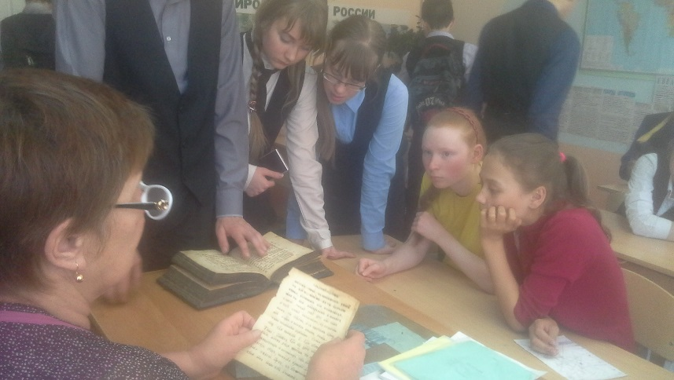
24 мая наша страна праздновала День славянской письменности и культуры, который связан с созданием славянской азбуки греческими монахами Кириллом и Мефодием во второй половине IX века. В связи с этим Верх-Рождественская сельская библиотека им. Ф.Ф. Павленкова, провела мероприятие в Верх-Рождественской школе, посвященное этой дате.
Панкова Валентина Александровна рассказала учащимся о создателях славянской письменности Кирилле и Мефодии. Православная церковь, высоко чтя заслуги солунских братьев, причислила их к лику святых. И по сей день, не забыта их просветительская деятельность. С 1863 г. в России празднуется День памяти святых Кирилла и Мефодия. Рассказ был проиллюстрирован красочной слайд-презентацией, ребята узнали много интересного и полезного для своего кругозора.
В.А. Панкова

